Examen analiza - 31 ianuarie 2008- Seria CA
Prof. Radu Gologan Asist. Luminita Costache
1. Fie functie definita implicit de ecuatia . Sa se studieze extremele acesteia.
2. Calculati
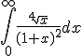, folosind eventual o integrala Beta.
3. Sa se calculeze ca integrala cu parametru 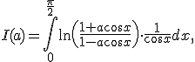 unde .
4. Sa se calculeze cu formula Green -Riemann 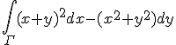, unde este sfertul de cerc .
5. Sa se calculeze fluxul campului
prin suprafata deschisa , utilizand teorema Gauss-Ostrogradsky.
6. Folositi formula lui Taylor cu rest de ordin 1 (teorema de medie) pentru a demonstra urmatorul rezultat: Fie , diferentiabila cu
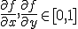 si . Atunci
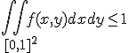
Refacere partial
1. Studiati convergenta uniforma a seriei
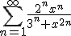
2. Calculati suma seriei
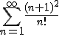.
3. Sa se arate ca functia definita pe prin 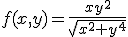 pentru si este diferentiabila , dar nu e de clasa .
4. Dezvoltati in serie Fourier pe , functia .
Examen analiza - 2 februarie 2008- Seria CA
Prof. Radu Gologan, Asist. Luminita Costache
1. Sa se studieze extremele locale ale functiei pe portiunea din planul
cu . Ce se schimba daca regiunea din planul de mai sus este descrisa de ?
2. Calculati 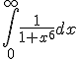, folosind eventual o integrala Beta.
3. Sa se calculeze ca integrala cu parametru
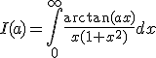, unde .
4. Sa se calculeze cu formula Green -Riemann
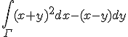, unde este cercul .
5. Sa se calculeze fluxul campului
prin suprafata deschisa , utilizand teorema Gauss-Ostrogradsky.
6. Fie discul de centru O si raza in
plan. Aratati ca
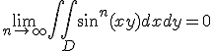
Refacere partial
1. Studiati convergenta seriei
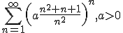
2. Studiati convergenta punctuala si uniforma a sirului de functii
3. Dezvoltati in serie de puteri
, precizand domeniul de definitie si domeniile de convergenta punctuala , respectiv uniforma.
4. Fie data prin
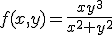 pentru si . Aratati ca .
Calculati derivatele partiale de ordinul 2 in origine.
Este de clasa ?
Examen analiza - 8 februarie 2008- Seria CA
Prof. Radu Gologan, Asist. Luminita Costache
1. Fie functie definita implicit de ecuatia
. Sa se studieze extremele acesteia. Sa se calculeze .
2. Calculati 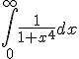, folosind eventual o
integrala Beta.
3. Sa se calculeze ca integrala cu parametru
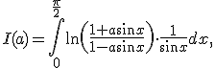 unde .
4. Sa se calculeze cu formula Green -Riemann
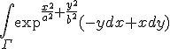,
unde este sfertul de elipsa 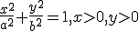.
5. Sa se calculeze fluxul ,
unde ,
dupa normala exterioara , utilizand teorema lui Stokes, pentru suprafata .
6. Fie discul de centru O si raza 1 in plan. Aratati ca
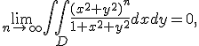
folosind eventual un disc de raza mai mica pe care functia data converge uniform la 0.
Refacere partial
1. Studiati convergenta uniforma a seriei
2. Calculati suma seriei
.
3. Dezvoltati in serie Fourier pe , functia .
4. Fie data prin pentru si . Aratati ca este diferentiabila , dar nu e de clasa .

